Муниципальное Автономное Образовательное Учреждение «Детский сад «Детспорт» г. Перми Воспитатель Мансурова Ольга Александровна
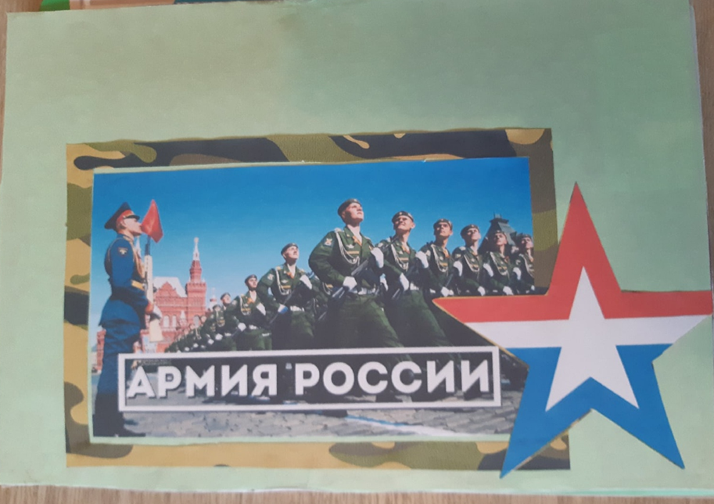
Паспорт пособия «Лэпбук «Наша Армия»
1. Лэпбук «Наша Армия» - продукт исследовательской деятельности с детьми старшего дошкольного возраста по формированию представлений о Российской армии.
2. Цель: формирование нравственно-патриотического воспитания старших дошкольников посредством развивающих игр и заданий.
3. Лэпбук «Наша Армия» расширит кругозор ребенка и познакомит с военной историей нашей страны. Тема армии чрезвычайно актуальна в современном обществе, способствует объединению, сплочению нашего народа. Патриотическое воспитание является одним из важнейших составляющих дошкольного образования. В процессе работы с лэпбуком дети получат знания об армии, о родах войск, о защитниках Отечества, расширят представление об особенностях военной службы.
4. Папка состоит из 16 развивающих элементов
А) Первые 3 кармана объединены темой - «Виды вооруженных сил России» обобщит и систематизирует знания детей о Защитниках Отечества, военной технике;
Б) 4 карман. «Военная техника» для рассматривания и классификации по родам войск.
В) 5 карман. дидактическая игра «Чьи головные уборы» предлагает найти головной убор военным.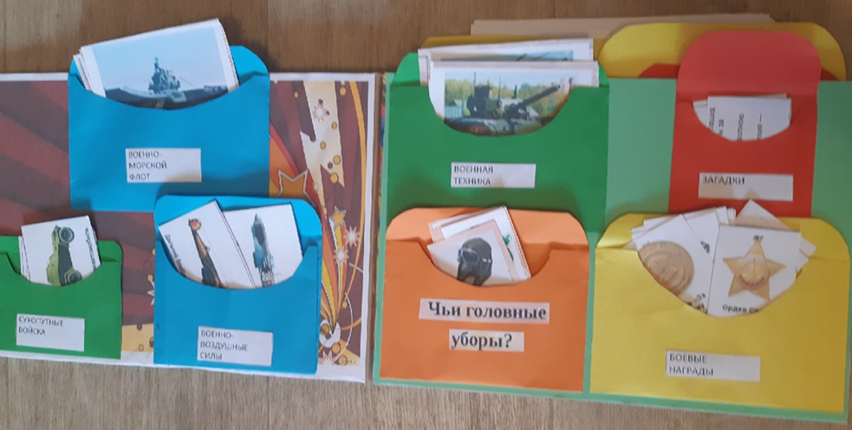
Г) 6 карман. Собраны загадки об Армии, для развития познавательных процессов и активизации словарного запаса на военную тематику
Д) 7 карман. «Боевые награды» - знакомит с воинскими боевыми орденами и медалями.
Е) В 8 кармане находятся флаги различных родов войск.
Ж) 9 карман. «Оружие в великой Отечественной войне» - даст детям более полное и точное представление об оружии ВОВ.
З)10 карман. Дид. Игра «Разрезные картинки». У ребёнка формируются соответствующие образы-представления, наглядно-действенное и наглядно-образное мышление.
И)11 карман. «Назови головной убор»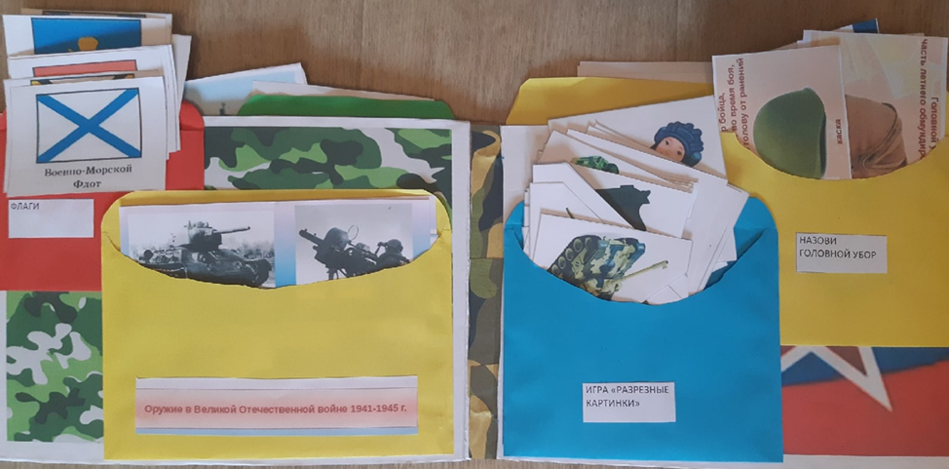
К) 12 карман: «Помним, гордимся» Собраны фотографии мемориалов и памятников, посвященные ВОВ.
Л) 13 карман: «Бронетанковая техника»
М) 14 карман: Мемори «Наша Армия». В процессе игры развивается усидчивость,
внимание ребенка, память, зрительное восприятие.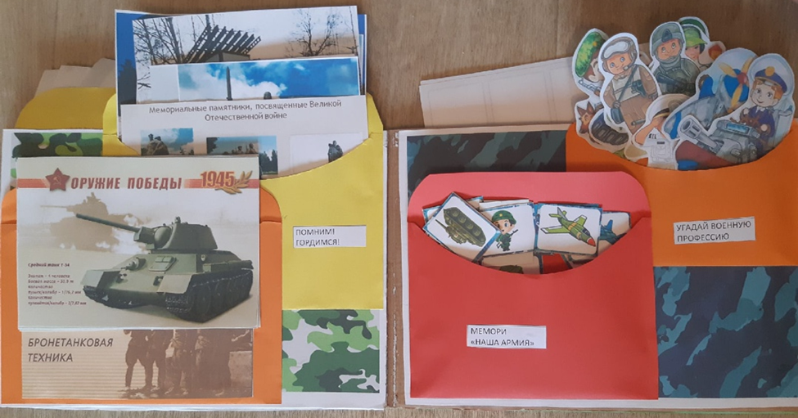

Н) 15 карман «Угадай военную профессию», может использоваться для макета или театрализованной д-ти.
О) Лото «На море, на суше, В воздухе» Основная цель пособия направлена на развитие и формирование познавательных способностей дошкольников. Классифицировать военный транспорт и закреплять его по видам (наземные, водные, воздушные).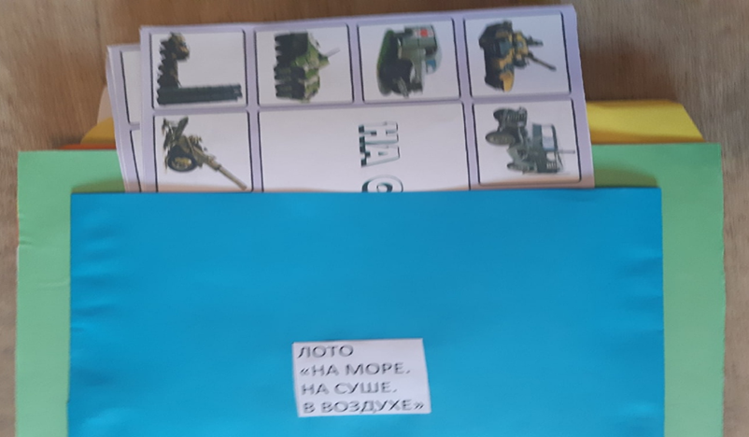
5. Лэпбук может использоваться в подгрупповой и индивидуальной работе с детьми, выполняет функцию развития речи – словарного состава, грамматического строя. Ознакомление детей с военными профессиями, техникой и военной атрибутикой, а также развитие у дошкольников патриотических чувств проходит в игровой форме. Благодаря этой форме работы дети многое узнали об Армии, военных профессиях, боевых наградах.
6. Преимущества такой папки, это то, что ее можно пополнять и совершенствовать. Она вмещает в себя довольно много информации, а места на полке занимает мало. А самое главное делать ее можно на абсолютно любую тематику. Работа с лепбуком позволила разнообразить работу и повысила познавательный интерес у детей.

